Конкурсное задание

II Республиканского конкурса
по основам профессиональной подготовки
среди школьников
«JuniorSkills Belarus»

по компетенции

«Мобильная робототехника»
(возрастная группа 10 – 13 лет)

КонкурснОе заданиЕ по компетенции
«МОБИЛЬНАЯ РОБОТОТЕХНИКА»
(возрастная группа 10 – 13 лет)
Конкурсное задание включает:
разработку, представление и защиту презентации;
подготовку рабочего места;
сборку робота-погрузчика;
подключение;
написание программы перемещения «заказа»;
загрузку и отладку программы перемещения;
выполнение тестового задания.
Конкурсное задание выполняется командой, состоящей из двух человек.
Максимальное количество баллов за конкурсное задание – 100 баллов.
ОПИСАНИЕ ПРОЕКТА И ТЕСТОВОГО ЗАДАНИЯ
Тестовый проект «Робот-погрузчик» состоит в том, что участникам конкурса необходимо автоматизировать процесс выдачи «заказов» на «складе» условной торговой компании путем создания автономного робота-погрузчика, способного принять «заказ» от «клиента» и выдать «товар» со «склада», соответствующий «заказу».
До приезда на конкурс участники должны:
1. Разработать и собрать мобильный робот-погрузчик, способный функционировать полностью в автономном режиме управления для выполнения задач тестового проекта.
Примечание. Если конструкция робота-погрузчика требует беспроводного соединения с компьютером, то за обеспечение и управление этим процессом полностью отвечают участники.
2. Создать компьютерную презентацию (PowerPoint), которая показывает в полной мере деятельность участников по подготовке к соревнованиям.
Презентация участников должна включать:
изображения и минимальное количество текста, представляющие эволюцию конструкции робота-погрузчика;
изображения и минимальное количество текста, представляющие стратегию выполнения задачи;
изображения и минимальное количество текста, представляющие процесс сборки робота-погрузчика в целом, а также использованные решения, касающиеся конкретных систем (электрика, механика, программирование), необходимых для понимания схем и изображений;
изображения и минимальное количество текста, представляющие перспективность и область применения данной разработки;
содержание презентации – не мене 10 слайдов.
Защита презентации – до 10 мин.
Общее количество баллов за представление и защиту презентации – 20 баллов.
3. Разобрать робот-погрузчик до уровня отдельных компонентов.
СОРЕВНОВАТЕЛЬНЫЕ дни
В первый день соревнований проводится повторная сборка робота-погрузчика и создается набор базовых программ для демонстрации его функциональности.
Общее количество баллов за сборку, программирование и пуско-наладку робота-погрузчика – 20 баллов.
В течение дня по установленному графику участники должны представить и защитить свои презентации, продемонстрировать базовую функциональность своих роботов-погрузчиков.
Во второй день соревнований проводится отладка робота-погрузчика и выполняются тестовые задания.
Оборудование площадки соревнований
Каждой команде предоставляется следующее оборудование:
стол размером не менее 120×60 см – 1 шт.;
стул – 2 шт.;
розетки – 3 шт.
Средства индивидуальной защиты по охране труда команда привозит самостоятельно:
диэлектрический коврик – 2 шт.;
антистатические браслеты – 2 шт.
Компьютеры, конструкторы, аккумуляторы, зарядные устройства для соревнований и необходимый инструмент команды привозят самостоятельно.
Площадка для соревнований состоит из одинаковых полей, расположенных на столах.
Каждое поле для выполнения тестового задания представляет собой ровную поверхность белого цвета, размером не более 122×244 см с бортиком по периметру высотой 5-10 см.
Примечание. Допускается использовать в качестве основы стандартный лист ДСП размером 122×244 см или поля для соревнований FIRST Lego League.
ПОЛЕ ДЛЯ ВЫПОЛНЕНИЯ ТЕСТОВОГО ЗАДАНИЯ

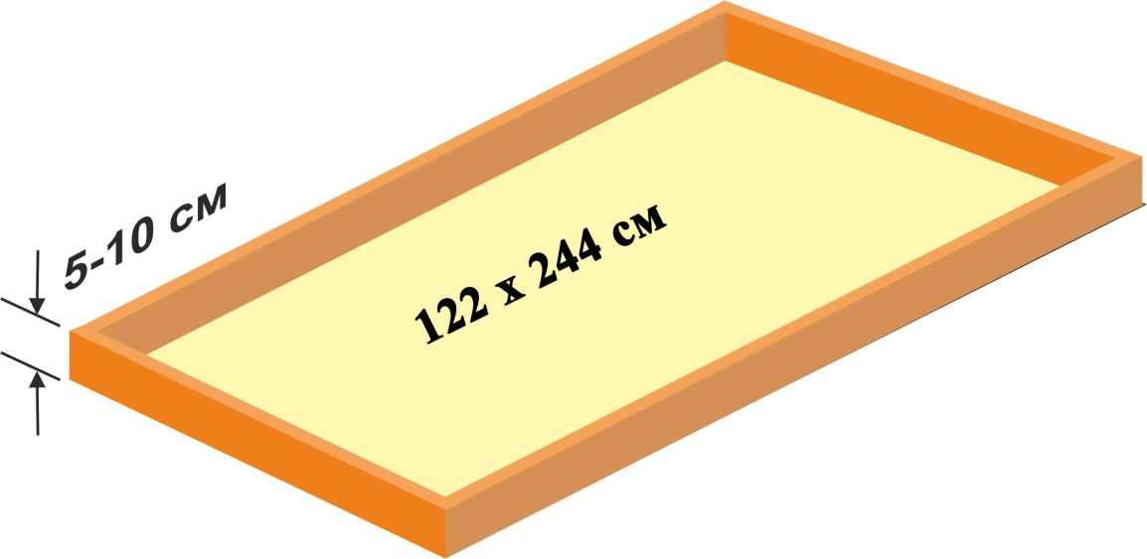
Ориентировочная схема размещения зон
Зона стеллажа («склад») состоит из 2-х секций.
Вспомогательные направляющие линии имеют следующую толщину: для зоны стеллажа («склад») – 3 см, для зоны выгрузки заказа – 2 см.
Зона выгрузки заказа имеет 2 секции.
Зона старта

1
2
Зона выгрузки заказа

А
B
Зона стеллажа
3 см см

2 см см

 | - Зона старта (зона приема заказа)
B  А | - Вспомогательные направляющие линии  - Зона стеллажа («склад»)
2

1

 | - Зона выгрузки заказа с секциями для клиентов
«Товар» на «складе» представлен предметами 2-х цветов.
Примечание. До начала соревнований размеры и расположение зоны тестового задания не доводятся до сведения участников.
Стартовое расположение роботов-погрузчиков, зоны выгрузки заказа, зоны старта определяется до начала соревнований и сообщается участникам в первый день соревнований.
Расположение зон, позиция и стартовая ориентация робота-погрузчика не меняется в течение всего соревновательного дня.
Способ перемещения «товаров» и траектория движения робота-погрузчика – произвольные.
Вид товаров сообщается в первый день соревнований.
Порядок выполнения тестовых заданий
- До начала выполнения задания робот-погрузчик проходит проверку на наличие одной программы управления и отсутствие беспроводных подключений.
- Перед началом выполнения задания участники устанавливают робота-погрузчика в зону старта. По команде главного эксперта они переводят его в автономный режим работы. Далее робот-погрузчик выполняет задание только в автономном режиме.
- При нештатных ситуациях, возникающих во время выполнения задания (замена батареек, корректировка и настройка датчиков и т.п.) остановка времени не предусмотрена, робот-погрузчик возвращается на стартовую позицию и программа перезапускается сначала. Отсчет времени не останавливается.
Примечание. Во время выполнения задания любое вмешательство участников соревнований в работу робота-погрузчика запрещено.
Инструкции для участников
Участникам будет выделено:
рабочее место для сборки и программирования робота-погрузчика;
время для выполнения всех подготовительных и практических работ на тренировочной площадке.
На рабочем месте участники могут использовать два компьютера.
Во время выполнения тестового задания используется только один компьютер.
Все оборудование участников, предназначенное для соревнования (кроме компьютеров), должно помещаться в одном контейнере, максимальный размер которого не должен превышать 50×50×50 см (длина, ширина, высота).

Допустимое оборудование, материалы,
программное обеспечение
В конструкции робота-погрузчика разрешено использовать:
программируемый блок управления – 1 шт.;
сервоприводы – 4 шт.
Кол-во датчиков (не более):
датчик цвета/освещенности – 3шт.;
датчик касания – 2 шт.;
датчик расстояния – 2 шт.
Программное обеспечение: Robolab, LEGO Mindstorms NXT (NXT­G), LEGO Mindstorms EV3, РоботС, LabVIEW или другое.
ПРИМЕРЫ ТЕСТОВЫХ ЗАДАНИЙ
ТЕСТОВОЕ ЗАДАНИЕ № 1 «ДОСТАВКА ЗАКАЗА КЛИЕНТУ»
Робот-погрузчик должен доставить «клиенту» «заказ», представляющий собой набор из двух типов «товара» (А+В, В+А). Робот-погрузчик забирает «товар» со «стеллажа» и доставляет «заказ» в зону выгрузки заказов. Далее возвращается в зону приема заказов.
Время для выполнения задания – 2 минуты.
Оценивается правильность доставленного «заказа» и время выполнения задания.
Примечание. «Товар» считается доставленным «клиенту», если он находится на момент подсчета баллов в зоне выгрузки заказа.
Номер «клиента» сообщает главный эксперт по компетенции в начале соревнований.
ТЕСТОВОЕ ЗАДАНИЕ № 2 «КТО БОЛЬШЕ?»
Робот-погрузчик должен доставить клиентам «заказ», представляющий собой набор из двух типов «товара» (А+В, В+А и т.п.). Робот-погрузчик прибывает в зону приема заказов. Участники поочередно показывают роботу-погрузчику цветные карточки, соответствующие заказанному «товару» (демонстрация карточек должна сопровождаться звуковым сигналом, означающим прочтение кода «товара»). Робот-погрузчик формирует «заказ», последовательно забирает «товар» со «стеллажа» и доставляет его в зону выгрузки заказа. Затем возвращается, чтобы принять следующий «заказ».
Время для выполнения задания – 5 минут.
Оценивается общее число доставленных «заказов» за время выполнения задания.
ТЕСТОВОЕ ЗАДАНИЕ № 3
«ДОСТАВКА ЗАКАЗОВ ЧЕТЫРЕМ КЛИЕНТАМ»
«Заказы» на доставку «товаров» поступают последовательно от четырех «клиентов». Порядок следования определяется жеребьевкой перед началом конкурса (1-2, 2-1 и т.п.). Робот-погрузчик должен доставить «клиентам» «заказ», представляющий собой наборы из двух типов «товара» (А+В, В+А и т.п.). Робот-погрузчик прибывает в зону приема заказов, участники поочередно показывают ему цветные карточки, соответствующие заказанному «товару» (демонстрация карточек должна сопровождаться звуковым сигналом, означающим прочтение кода «товара»). Робот-погрузчик формирует «заказ», последовательно забирает «товар» со «стеллажа» и доставляет «заказ» в зону выгрузки заказа. Возвращается в зону приема заказов, чтобы принять следующий «заказ».
Время для выполнения задания – 5 минут.
В тестовых заездах оценивается количество и правильность доставленных «клиентам» «заказов» за время выполнения задания.
Примечание. Кодом «товара» является цвет карточки, показанный роботу-погрузчику. Доставка «заказа» считается выполненной, если все «товары» данного «заказа» доставлены в зону выгрузки.
Общие требования по охране труда
Участники должны знать и строго выполнять требования по охране труда во время проведения соревнований.
Примечание. За грубые нарушения требований по охране труда, которые привели к порче оборудования, инструмента, травме или созданию аварийной ситуации, участник отстраняется от дальнейшего участия в соревнованиях.
ОЦЕНКА выполнения ТЕСТОВОГО задания
Выполнение конкурсного задания оценивается по следующим критериям:
общая организация и управление ходом выполнения работ;
навыки взаимодействия, коммуникации и командной работы;
навыки документирования работ и подготовки сопроводительной документации;
навыки создания конструкции робототехнической системы на базе типовых решений;
навыки сборки и отладки робототехнической системы;
навыки программирования робототехнической системы на основе типовых алгоритмов и программных решений;
навыки отладки и настройки робототехнической системы;
навыки пуско-наладки и сдачи в эксплуатацию робототехнической системы;
результаты выполнения тестового задания.
Компьютерная презентация (PowerPoint) показывает в полной мере деятельность участников по подготовке к соревнованиям. Презентации участников должны включать:
изображения и минимальное количество текста, представляющие эволюцию конструкции робота;
изображения и минимальное количество текста, представляющие стратегию выполнения задачи;
изображения и минимальное количество текста, представляющие процесс сборки робота в целом;
использованные решения, касающиеся конкретных систем (электрика, механика, программирование), необходимых для понимания схем и изображений;
информацию об образовательной организации/промышленном партнере;
информацию о членах команды.
Примечание. Полный список критериев оценки по выполнению тестовых заданий до сведения участников не доводится.

